武威六中2020—2021学年第一学期第一次学段考试

高一数学试卷
第Ⅰ卷（选择题 共60分）
一、选择题：本大题共12小题，每小题5分，共60分.
1．下列对象能确定为一个集合的是（ ）
A．第一象限内的所有点 B．某班所有成绩较好的学生
C．高一数学课本中的所有难题 D．所有接近的数
2．下列关系中正确的个数为（ ）
①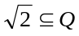 ②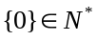 ③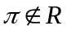 ④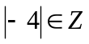
A．1 B．2 C．3 D．4
3．已知集合，则( )
A．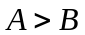 B．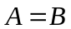 C．BA D．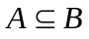
4．设集合( )
A．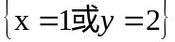 B．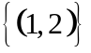 C．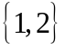 D．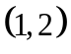
5．集合( )
A．0 B．1 C．2 D．4
6．已知集合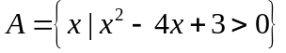,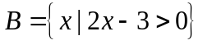，则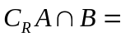（ ）
A．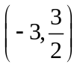 B．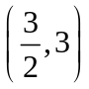 C．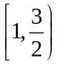 D．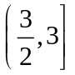
7．下列各组函数是同一函数的是（ ）
①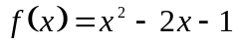与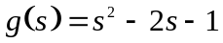; ②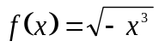与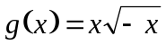;
③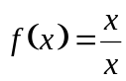与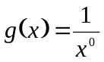; ④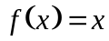与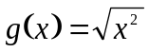
- ①② B． ①③ C． ①④ D． ③④
- 已知函数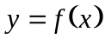的对应关系如下表,函数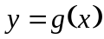的图象如下图的曲线ABC所示,其中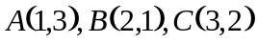,则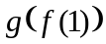的值为 ( )

A．3 B．2
 | 1 | 2 | 3
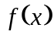 | 2 | 3 | 0
C．1 D．0
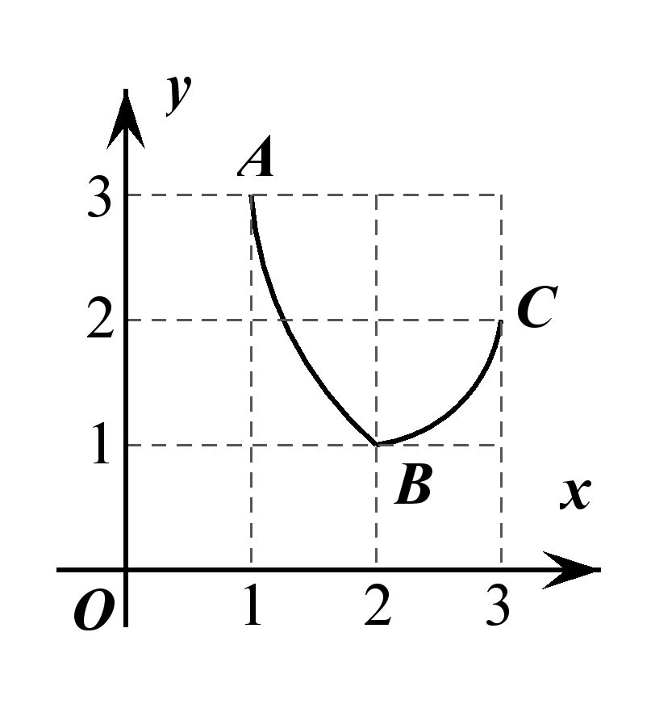
9．函数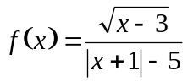的定义域为 ( )
A．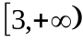 B．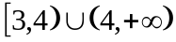
C．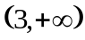 D．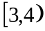
10．如图,将水注入下面四种容器中，注满为止.如果注水量V与水深h的函数关系的图象如右图所示，那么容器的形状是（ ）
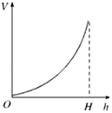
A．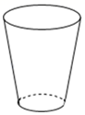 B．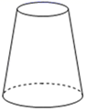
C．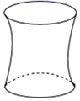 D．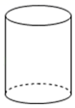
11．已知函数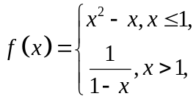则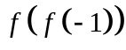的值为（ ）
A． B． C．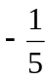 D．1
12．设f(x)＝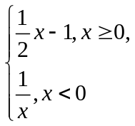若f(x)＞－1，则实数x的取值范围为（）
A．(－∞，－1) B．(0，＋∞)
C．(－∞，－1)∪(0，＋∞) D．(-1,0)

第Ⅱ卷（共90分）
二、填空题：本大题共4小题，每小题5分，共20分.
13．已知集合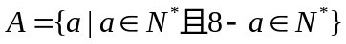，则A的子集有__________个.
14．已知函数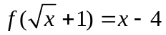，则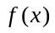的解析式为_________.
15．已知函数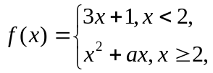若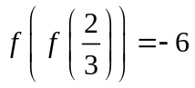，则实数的值为__________.
16．下列对应关系中，哪些是从集合A到集合B的映射__________.
①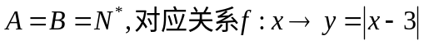，
②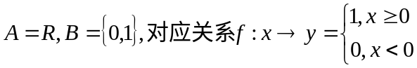
③，
④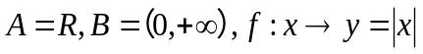
⑤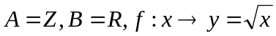 .
三、解答题（本大题共70分）
17．(10分)设全集U=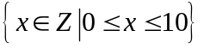，.求：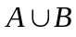，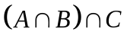，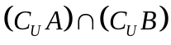.

18．（12分）已知集合，
若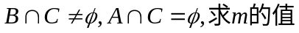.

19．（12分）若集合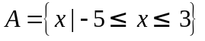和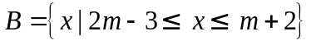.
（1）当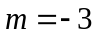时，求集合；（2）当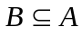时，求实数的取值集合.

20．（12分）已知函数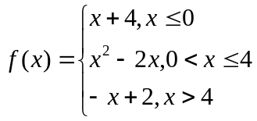
(1)求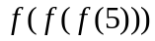的值；(2)画出函数f (x)的图象.

21．（12分）求函数解析式：
（1）已知是一次函数，且满足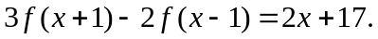求．
（2）已知满足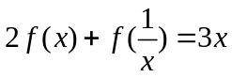，求．

22．(12分)函数f(x)＝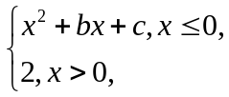若f(－4)＝f(0)，f(－2)＝－2，
（1）求函数解析式;
（2）判断关于x的方程f(x)＝x的解的个数.

武威六中2020-2021学年第一学期
第一学段考试高一数学答案

一、选择题
1-5 AACBD 6-10 DBCBA 11-12AC
二、填空题
13．128 14．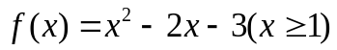 15．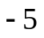 16.②③
三、解答题
17． 解：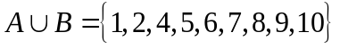；
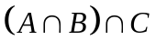=𝜙； 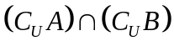={0,3}.
18.解：由题意得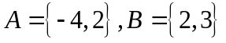根据B∩C≠Φ，A∩C=Φ，得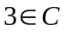，
则：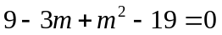，解得m₁=5，m₂= —2经检验m₂= —2
19. 解：（1）当时，B=[-9,-1]，则.AUB=[-9,3]
（2）根据题意，分2种情况讨论：
①当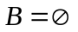时，则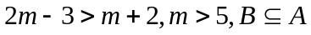成立；
②当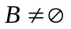时，则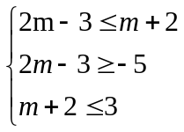.解得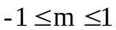.
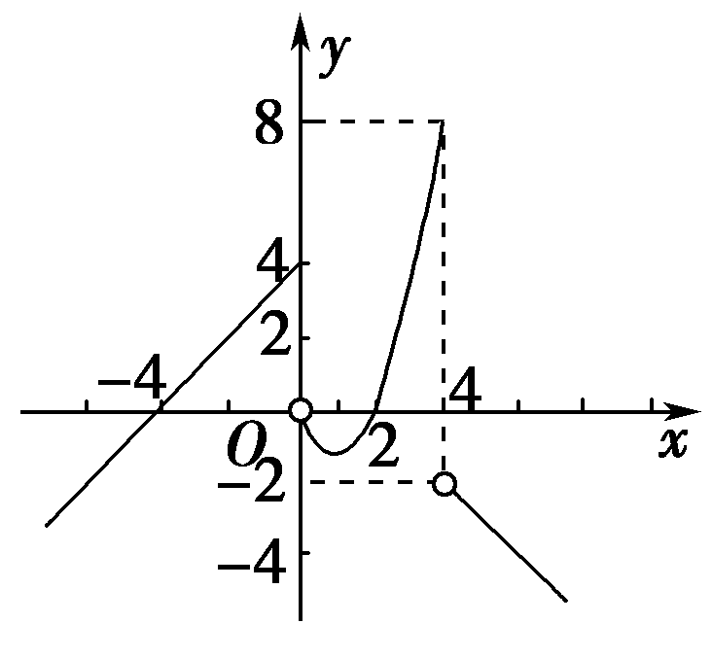
综上，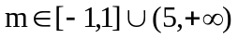.
20.解 (1)因为5>4，所以f(5)＝－5＋2＝－3.
因为－3<0，所以f(f(5))＝f(－3)＝－3＋4＝1.
因为0<1≤4，所以f(f(f(5)))＝f(1)＝1²－2×1＝－1.
(2)f(x)的图象如下：
21.解：（1）是一次函数,设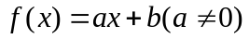,则
所以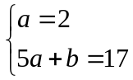解得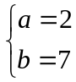故的解析式为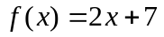
（2） ∵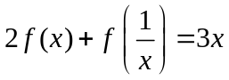①∴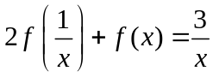② ①②-②得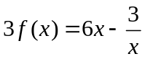,
故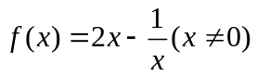
22.由函数解析式可得f(－4)＝(－4)2＋b×(－4)＋c＝16－4b＋c，f(0)＝02＋b×0＋c＝c，f(－2)＝(－2)2＋b×(－2)＋c＝4－2b＋c.f(－4)＝f(0)，f(－2)＝－2，
∴16－4b＋c＝c，且4－2b＋c＝－2，即b＝4，c＝2.
∴f(x)＝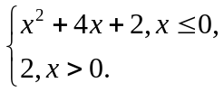
（2）当x≤0时，由f(x)＝x得x2＋4x＋2＝x，即x2＋3x＋2＝0，∴x=-2或x=-1.
当x＞0时，由f(x)＝x得，x＝2.
综上可知，关于x的方程f(x)＝x的解的个数为3.

